Беседа «Какое бывает небо?»

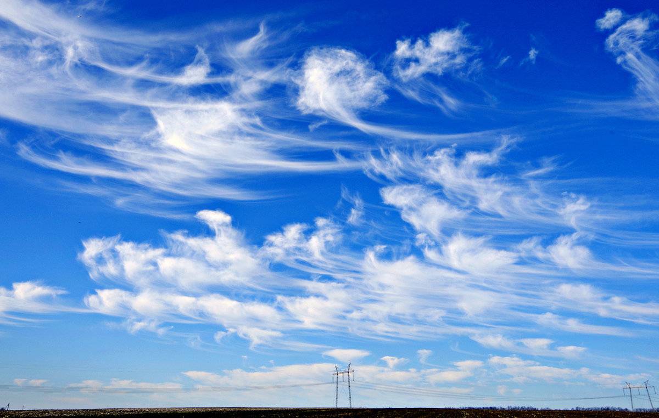

Задачи: Оживить в памяти детей целостный образ неба, явлений на небе, активизировать эмоциональную сферу детей и тем самым вызвать у них желание участвовать в беседе. Активизация всех психических процессов путем вопросов к детям. Обогащение словарного запаса.
Ход беседы:
Взрослый:
Дети, каждый день мы выходим на улицу и смотрим на…(ответы детей). Поднимая голову вверх, мы узнаем, пасмурно сегодня или ясно, облачно или дождливо. Что же такое небо? (ответы детей). А теперь послушайте стихотворение:
Черное, алое, синее, красное
Небо бывает разнообразное.
Утро как вечер красным подсвечен,
Черное ночью, когда гаснут свечи,
Лампы, фонарики и фонари,
Звезды с луною ты видишь. Смотри.
Утро. И солнышко лучики шлет,
Снова синеет наш небосвод.
Взрослый:
Небо – это огромное пространство над землей. Иногда выражаются – голубой купол неба. Небо – это все пространство, которое мы видим над головой. Скажите ребята, а каким бывает небо? (ответы детей) .
Взрослый:
Днем оно светлое, голубое или синее. В ясные дни на небе сияет солнце. Ночью небо темнеет, становится черным, украшенным звездами и месяцем. И днем и ночью по небу плывут облака, но иногда небо бывает чистым, ясным, безоблачным. Облака - это скопление крошечных капелек воды или малюсеньких льдинок (в холодное время года, водяной пар, сгустившийся в атмосфере). Водяной пар всегда есть в воздухе.
– Какое бывает небо?
Почему небо бывает черное, хмурое? Что есть на небе? На что похожи облака?
Ничего нет неба выше,
Там гуляют облака.
Небо дуновеньем дышит,
В небе звёзды с далека ,
Словно бусинки мерцают.
Украшая небосклон,
А под утро исчезают,
Растворяясь будто сон.
В небе вольно веют птицы,
Крылья только им даны,
Но бывает, людям снится:
Над землёй летят они.
Справа небо, слева небо,
Ну, а ты летишь, летишь:
Толи быль, а толи небыль,
Сразу и не различишь!
Как цветочки незабудки -
Нежно - голубое.
Иногда, как васильки,
А порой, как море!
Но бывают дни, когда,
Злится и темнеет,
Вот тогда меняет цвет -
Хмурится, чернеет.
Ночью - в ярких звездочках,
Днем - с лучистым солнышком!
С облаками, цвета снега...
Что же это? Это ж... ( Небо.)

